BEREM ZLOGE

TA BA MA KI KO PE OJ
MU JE JU TU BI TO PU
MI CI ŠE ČE ČU TI NA
JI NI EJ ŽE ZU ZI ŽA

BEREM BESEDE
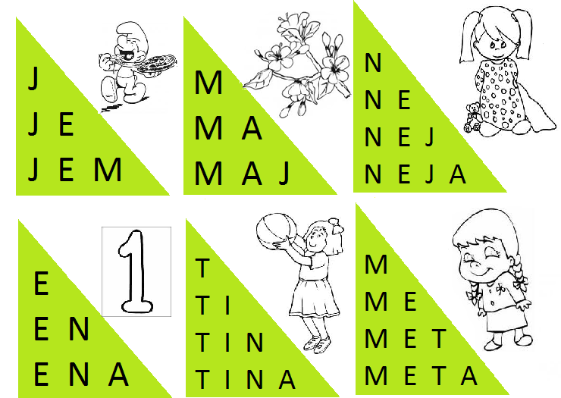

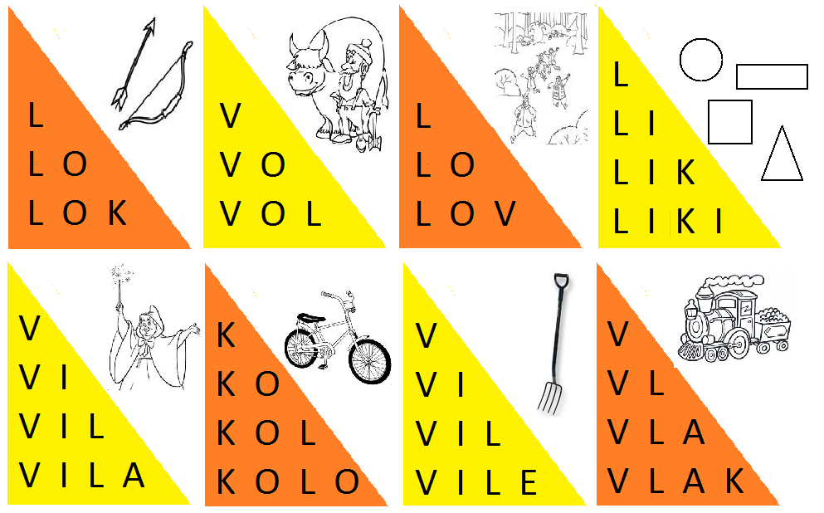

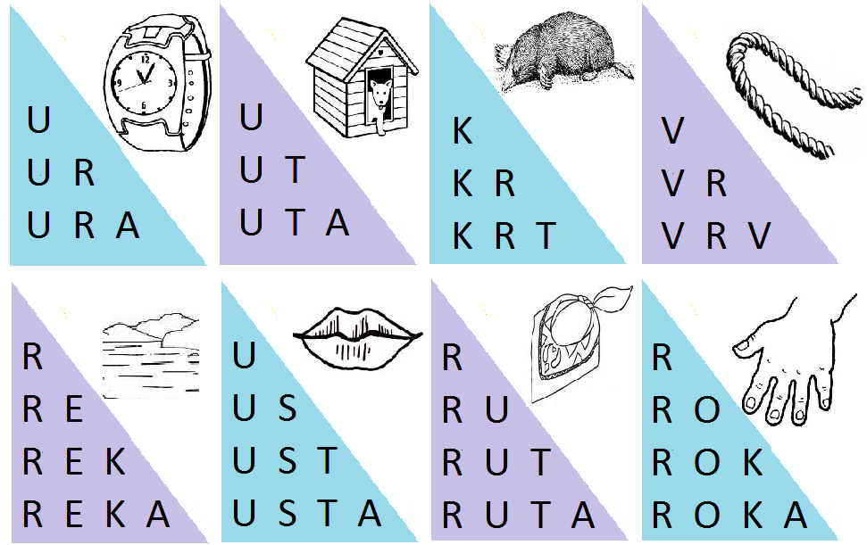

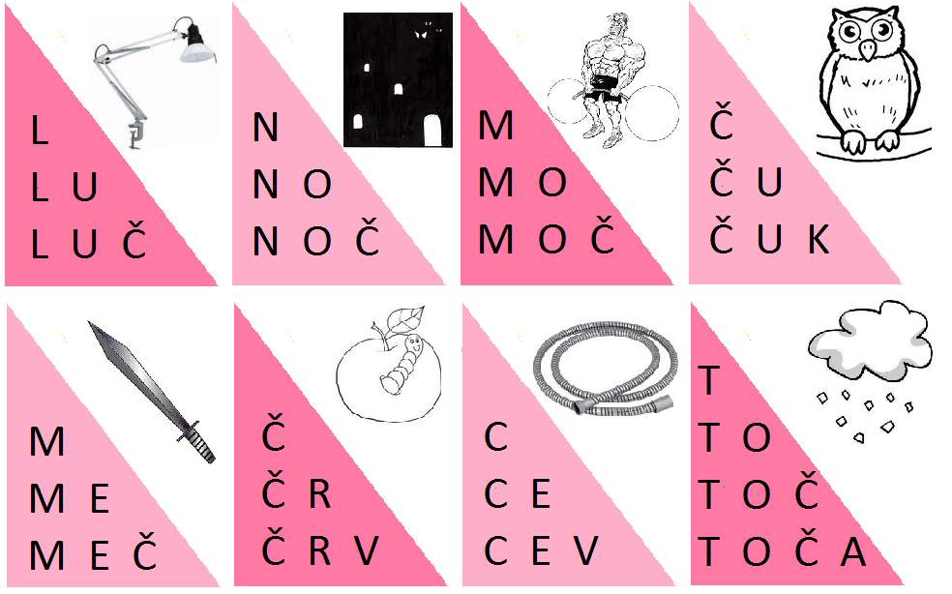

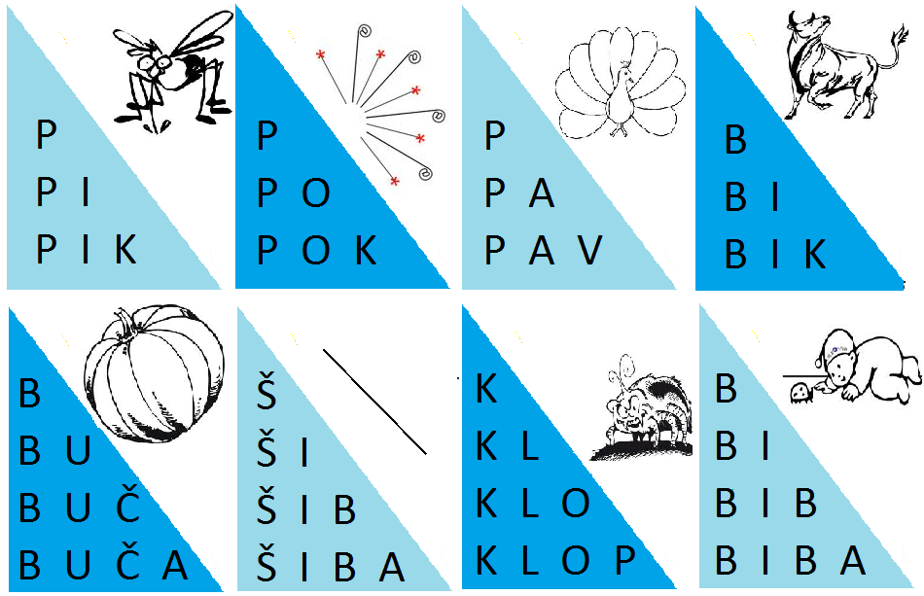

BEREM POVEDI
NAŠ KUŽA KAR NAPREJ LAJA.
Z LAJEŽEM MOTI SOSEDE.
PSA BOMO PELJALI V PASJO ŠOLO.

MUHA LETA PO ZRAKU.
KROŽI NAOKOLI IN BRENČI.
IMA TRUP, GLAVO, NOGE IN KRILA.
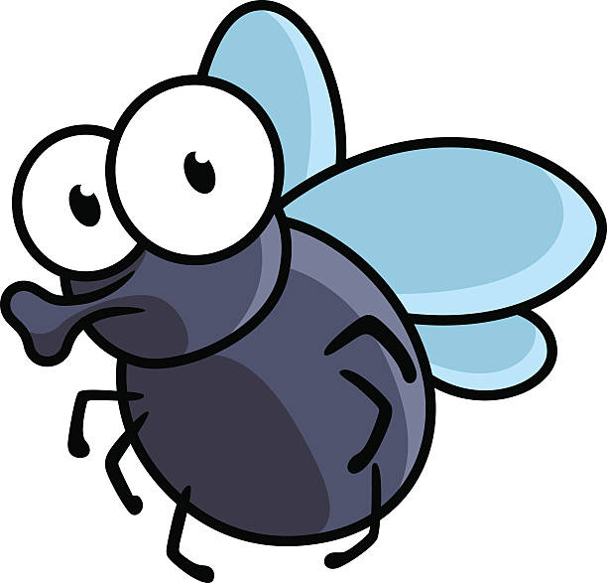
JE ČRNE BARVE.

V UČILNICI JE BILA TIŠINA.
VSI SO PISALI V ZVEZKE.
PRILETELA JE MUHA.
LETALA JE PO UČILNICI.
UČENCE JE TO MOTILO.
ODPRLI SO OKNO.
MUHA JE ZLETELA VEN NA PROSTO.

